人派系統、差勤系統、辦訓系統發生無法登入時的處理方法
- 到主機處登入
- 執行「網際網路資訊服務 (IIS) 管理員」

- 視窗左半邊展開「IABLE-WEB(本機電腦) >> 應用程式集區」
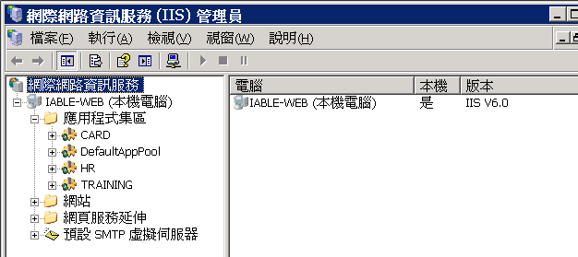
- CARD項目是差勤系統、HR項目是人派系統、TRAINING項目是辦訓系統
於相關項目上按滑鼠右鍵，選擇「回收」
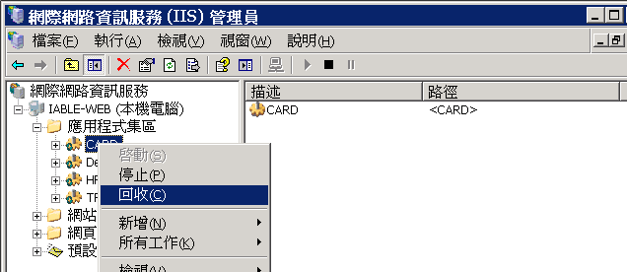
- 打完收工

